ANEXO IV

MANUAL DE DIVULGAÇÃO

Os logos devem ser apresentados na seguinte ordem, com a palavra “Financiamento, acima da régua de Logos.

FINANCIAMENTO:
(Logo da PMSJC) (Logo da FCCR)
INCENTIVO: | Colocar a logotipo do(s) incentivador (es) e terceiros do projeto.
APOIO: | Colocar o logotipo de empresas que apoiam o projeto sem os benefícios da lei.

Incluir em todos exemplares do produto cultural (livros, CDs, DVDs, etc.) e em todo material de sua divulgação, a logotipo da Fundação Cultural Cassiano Ricardo e o brasão do município de São José dos Campos, acompanhado do texto: “Este projeto foi realizado com recursos da Lei Complementar Municipal de Incentivo Fiscal à Cultura nº. 608/18. Ano de 2020. São José dos Campos. São Paulo”, bem como “O conteúdo desta obra é de responsabilidade exclusiva do autor e não representa a opinião dos membros do Conselho Deliberativo ou da Fundação Cultural Cassiano Ricardo”.

Régua de Logos Vertical Régua de Logos Horizontal

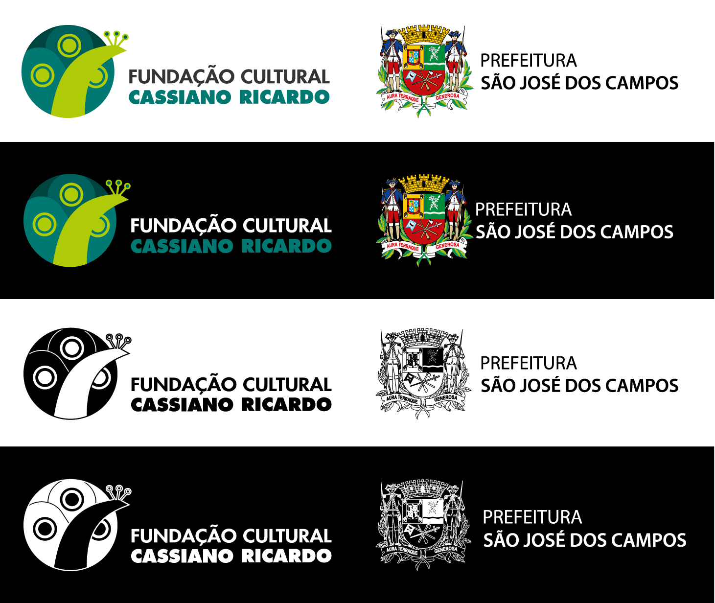
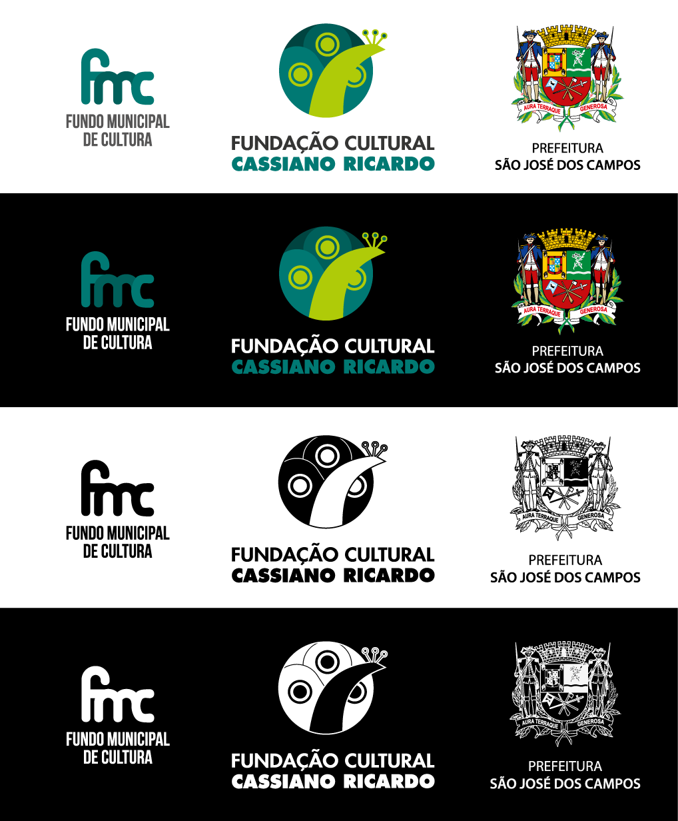

- Em materiais de divulgação de grande porte, como banners, cartazes, revista do evento, entre outros, deverão ser inseridas as réguas de logos de todos os incentivadores nas condições especificadas neste artigo, com uma legenda indicando LIF.
- Em materiais de divulgação de pequeno porte, como filipetas, programação mensal, entre outros, será somente inserido o símbolo LIF à frente do evento.
- Logos de apoios e incentivadores não podem ultrapassar as dimensões, de altura e comprimento, dos logos institucionais da Fundação Cultural Cassiano Ricardo e o brasão do município de São José dos Campos.
- Em caso de apresentações e divulgação audiovisual, o texto institucional citado neste anexo deverá ser falado em locução, antes e depois das apresentações do projeto e em divulgação no meio radiofônico (convencional e virtual).

